
От кого ФИО _
Откуда (Страна, город, улица, дом, кв.) _
_ _
_ _
Индекс места отправления
692510

Кому ФИО _
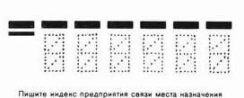
_ _
Куда (Страна, город, улица, дом, кв.) _
_ _
_ _
Индекс места назначения _ _

